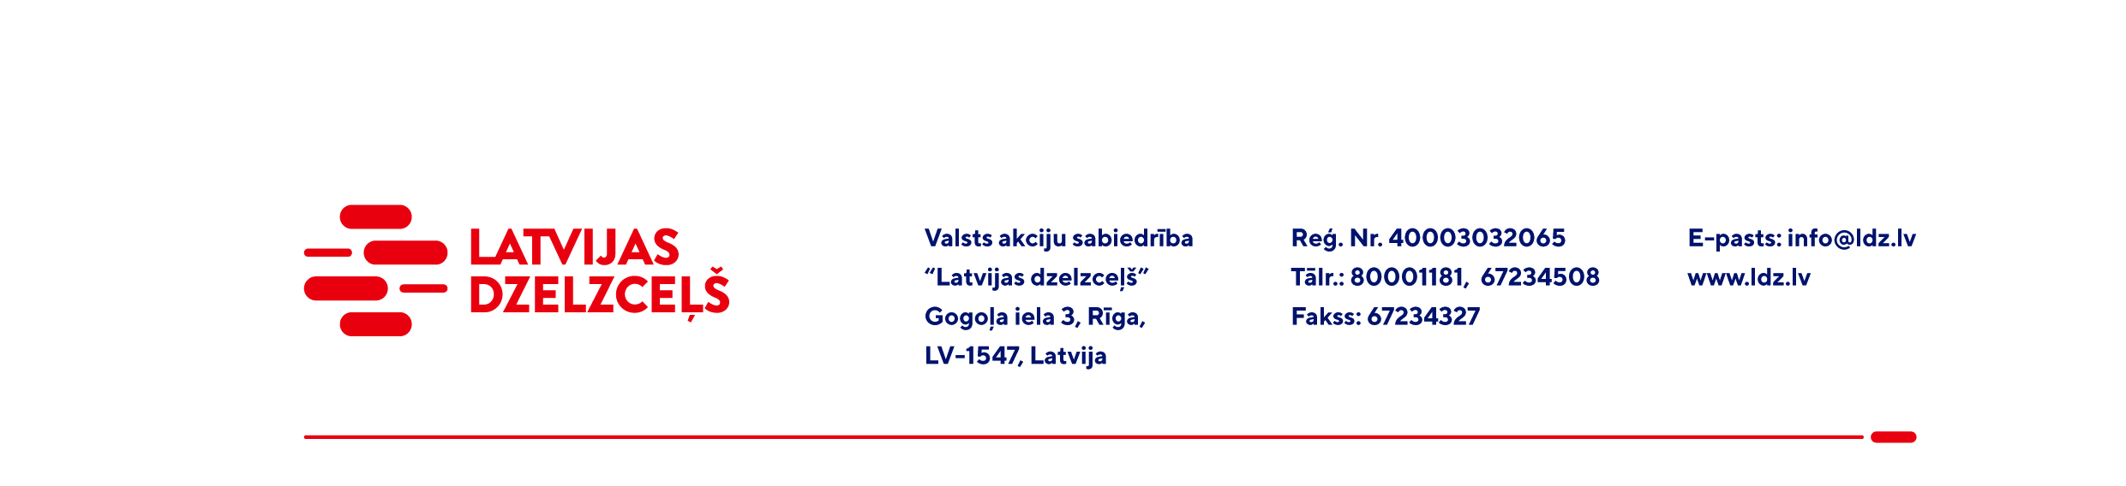

Rīgā, Datums skatāms laika zīmogā

UZAICINĀJUMS PIEDĀVĀJUMA IESNIEGŠANAI TIRGUS IZPĒTEI

VAS „Latvijas dzelzceļš” Elektrotehniskā pārvalde veic tirgus izpēti “Topogrāfiskā uzmērīšanas un izpildmērījumu veikšana (dzelzceļa pārbrauktuve Salaspils-Ogre)” (turpmāk – Tirgus izpēte).
Tirgus izpētes priekšmets un apjoms: saskaņā ar specifikāciju (1.pielikums) un prasībām VAS “Latvijas dzelzceļš” infrastruktūras digitāli topogrāfiskai uzmērīšanai (2.pielikums);
Darbu izpildes termiņš: saskaņā ar specifikāciju.
Samaksas nosacījumi: apmaksa tiek veikta 30 kalendāro dienu laikā no darbu pieņemšanas dokumenta parakstīšanas dienas.
Piedāvājuma cenā (3.pielikums) jābūt iekļautām absolūti visām izmaksām, kas saistītas ar darbu izpildi, ņemot vērā specifikācijā noteikto t.sk. darbu organizēšanas izmaksas, transportēšanas izmaksas, mehānismu ekspluatācijas izdevumi, darba vietas sakopšanas izdevumi, personāla un administratīvās izmaksas, muitas, dabas resursu, sociālais u.c. nodokļi (izņemot PVN) saskaņā ar Latvijas Republikas tiesību aktiem, apdrošināšanai pieskaitāmās izmaksas, ar peļņu un riska faktoriem saistītās izmaksas, neparedzamie izdevumi u.tml.
Piedāvājumu pretendents var iesniegt tikai par visu tirgus izpētes priekšmetu kopumā pilnā apjomā.
Lūdzam Jūs līdz 2023.gada 24.februarim iesniegt Piedāvājumu ar paraksttiesīgās personas parakstu VAS “Latvijas dzelzceļš” Elektrotehniskajai pārvaldei, Gogoļa ielā 3, Rīgā, LV-1547, vai elektroniskā formā (parakstītu un ieskenētu kopijas formā vai parakstītu ar drošu elektronisko parakstu), nosūtot uz e-pastu: ep@ldz.lv.
Kontaktpersona: 29532285.
Šīs tirgus izpētes mērķis ir izvērtēt situāciju tirgū, apzināt finansiālajām iespējām atbilstošu pakalpojuma iegādi utt., un šis uzaicinājums piedāvājuma iesniegšanai nerada tā saņēmējam un LDz pienākumu nākotnē slēgt darījumu par Tirgus izpētē noteikto priekšmetu.
Uzaicinājumā minētos personas datus to saņēmējs drīkst apstrādāt tikai saskaņā ar Fizisko personu datu apstrādes likuma prasībām.
Pielikumā:
- 1.pielikums: Specifikācija;
- 2.pielikums: Tehniskās prasības;
- 3.pielikums: Piedāvājums /forma/.

